## Sitzung Nr. 02/24-25 vom 24. September 2024

## Geschäft

|  |  |
| --- | --- |
| LIEGENSCHAFTEN, ERWERB, BAU UND REPARATUREN | S1L2 |

|  |  |  |
| --- | --- | --- |
| 3 | 20240924-BS-Temporärer Schulraum, Baukredit Temporärer Schulraum Sonnenberg | 142 |

**Ausgangslage**

Die Primarschule weist einen hohen Bedarf an flexibel nutzbarem Schulraum in den kommenden Jahren aus. Der geplante temporäre Schulbau auf dem Areal Sonnenberg, welcher für mindestens drei Nutzungsphasen zur Verfügung stehen wird, erfüllt die Anforderungen der Primarschule auf ideale Art und Weise.

**Erwägungen**

In den folgenden Erwägungen wird zuerst ausführlich darauf eingegangen, wofür der temporäre Schulbau zur Verfügung stehen wird. In einem zweiten Teil wird das Projekt detailliert beschrieben.

**Warum braucht es einen temporären Schulraum für die Primarschule Dübendorf?**

Die Schülerzahlen entwickeln sich in Dübendorf aufgrund der anhaltenden Bautätigkeiten sehr dynamisch. Insbesondere in den Quartieren Hochbord und Birchlen wurden viele neue Wohnbauten erstellt und weitere Projekte sind in der Realisierungs- oder in der Planungsphase. Mit dem Bezug des Kindergartens und des Horts “Am Stadtrand” im Schuljahr 22/23 und dem Bezug des Schulhauses Three Point auf das Schuljahr 24/25 mitten im Quartier Hochbord kann in einem ersten Schritt zusätzlicher Schulraum für zwei Kindergarten- und sechs Primarschulklassen geschaffen werden. Aufgrund der Auflösung einer Kinderkrippe konnte im Gebiet Zwicky kurzfristig ein Raum angemietet werden, der nun den erforderlichen Platz für die sonderpädagogische Betreuung sowie die zusätzlich benötigten Betreuungsplätze für das Schulhaus Three Point bietet. Ab dem Schuljahr 25/26 kann ausserdem eine dringend benötigte Kindergartenabteilung im Quartier Zwicky eingerichtet werden. Mit dem geplanten Ersatzneubau auf der Schulanlage Birchlen wird die Kapazität von heute zehn auf künftig 18 Primarschulklassen und von heute einer auf künftig vier Kindergartenklassen erhöht. Aber bis diese Projekte vollständig realisiert sind wird der Raumbedarf der Primarschule gemäss den aktuellen Schülerprognosen in den kommenden Jahren nicht gedeckt werden können.

Daher hat die Primarschule die Firma Immoprogress bereits 2022 mit der Erarbeitung eines Konzepts für die Erstellung von temporärem Schulraum beauftragt. Dieses sieht einen modular aufgebauten temporären Schulbau in Holzmodulbauweise am Standort Sonnenberg vor. Die Primarschule verfolgt das Ziel, einen nachhaltigen temporären Schulbau zu erstellen, welcher als modularer Holzbau konzipiert ist und auch nach Abflachen der Schülerzahlen und nach Bezug des Neubaus Birchlen weiter genutzt werden kann. Der Modulbau soll jedoch keine langfristige Lösung für die Schulanlage Sonnenberg sein. Die Sanierung und Erweiterung der Schulanlage Sonnenberg wird langfristig weiterverfolgt. Die Kosten für den Modulbau wurden 2023 gemäss dem Konzept auf 6.4 – 7.4 Millionen Franken geschätzt.

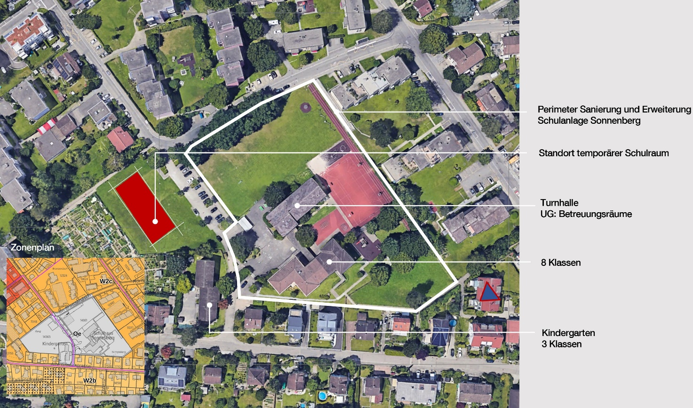

Auszug Zonenplan und Google Maps

Standort Sonnenberg

Bei der Standortwahl für Schulraum orientiert sich die Primarschule Dübendorf in allererster Linie an den gesetzlichen Grundlagen (Volksschulverordnung Kanton Zürich) und am Reglement Schulweg der Primarschule Dübendorf.

Der Standort Sonnenberg für die Erstellung von temporärem Schulraum ist vor diesem Hintergrund, der künftigen Entwicklung der Schülerzahlen und der anstehenden Sanierungs- und Erweiterungsprojekte der Schulhäuser der Primarschule Dübendorf ein sehr sinnvoller Standort. Bei der Standortwahl wurde zudem grossen Wert daraufgelegt, dass der temporäre Schulraum an eine bestehende Schulanlage angebunden werden kann. Die gemeinsame Nutzung des Pausenplatzes, der Turnhalle und der Fachzimmer wie Werkenraum, schafft so wichtige Synergien und kurze Wege.

Gemäss den jährlich aktualisierten Schülerprognosen werden während der Bauzeit des Neubaus Birchlen (voraussichtlich 2025-2028) die Schülerzahlen in den Gebieten Birchlen/Hochbord weiter stark ansteigen. Unter Berücksichtigung der Schulweglänge werden bis zur Fertigstellung des neuen Schulhauses Birchlen die Schülerinnen und Schüler dieses Schulhauses in die Schulen Three Point, Högler und Dorf zugeteilt. Auch die Schülerzahlen im Quartier Sonnenberg steigen stetig an und so bietet der temporäre Schulraum ab Sommer 2026 auch für Schule und Betreuung in der Schule Sonnenberg zusätzlich dringend notwendigen Raum.

Nach der Fertigstellung des Neubaus Birchlen steht die Sanierung der Schulanlage Dorf an. Die beiden Einzugsgebiete der Schulen Dorf und Sonnenberg grenzen direkt aneinander und so kann neben dem Neubau Birchlen erneut der temporäre Schulraum Sonnenberg den nötigen Raum während der Sanierungsphase bereitstellen. Ebenfalls sanierungsbedürftig ist die Schule Gfenn. Auch für diese Sanierungsphase ist der temporäre Schulraum Sonnenberg ideal.

Abhängigkeit zum Schulhaus Birchlen

Die Primarschule geht mit heutigem Wissensstand davon aus, dass mit dem geplanten Abbruch des Schulhauses Birchlen im Schuljahr 25/26 knapp ausreichend zusätzliche Kapazitäten an Schulraum in den angrenzenden Schulhäuser Högler, Dorf und Stägenbuck genutzt werden können, um die Klassen des Schulhauses Birchlen temporär unterzubringen, welche nicht ins Schulhaus Three Point umziehen können. Für diese Kapazitätserhöhungen sind allerdings Umnutzungen von Räumlichkeiten notwendig, für welche im Baukredit Birchlen entsprechende Kostenpositionen einkalkuliert worden sind.

Raumbedarf für zusätzliche Klassen basierend auf den Schülerprognosen

Gemäss der aktuellen Schülerprognose steigen die Klassenzahlen auf der Primarstufe (PS) in den nächsten Jahren weiterhin stark an (von aktuell 70 PS-Klassen auf 83 PS-Klassen bis in das SJ 28/29) und bleiben dann bis voraussichtlich 2039 auf diesem Niveau. Auch die Anzahl Kindergarten-Kinder wird weiter ansteigen.

Die Primarschule Dübendorf ist auf diesen Anstieg vorbereitet. In diesem Sommer wurde das Schulhaus Three Point eröffnet und im Frühling 2024 hat das Stimmvolk dem Baukredit für das neue Schulhaus Birchlen zugestimmt.

Raumbedarf Betreuung am Standort Sonnenberg

Die Anzahl Kinder in der schulergänzenden Betreuung der Primarschule Dübendorf und damit auch am Standort Sonnenberg steigt stetig an. Von aktuell rund 30 Betreuungsplätzen geht die Primarschule davon aus, dass diese mittelfristig auf rund 75-100 Plätze ansteigen werden. Daneben braucht es Räume für das Betreuungspersonal und Lagerräume.

Drei Nutzungsphasen für den Temporären Schulraum

Der Bedarf an temporärer Schulraum kann somit in drei Phasen unterteilt werden. Entsprechend unterscheidet das Konzept auch drei Nutzungsphasen. Für die erste Nutzungsphase, ab Bezug des Modulbaus im Sommer 2026 bis zum geplanten Bezug des Neubaus Schulhaus Birchlen im Jahr 2028, sollen zwölf Schulraumeinheiten à 90 Quadratmeter erstellt werden, wovon zehn für Klassen für den Primar- und Kindergartenunterricht und zwei Schulraumeinheiten für die Betreuung genutzt werden. In dieser Nutzungsphase werden bis zu acht Primarschulklassen und zwei Kindergärten im Modulbau beschult, wobei bis zur Fertigstellung des Schulhauses Birchlen temporär auch weitere Schulhäuser zusätzliche Klassen werden aufnehmen müssen. Mit Bezug des Schulhauses Birchlen startet die zweite Nutzungsphase. In dieser Phase nimmt der Modulbau zum einen den fehlenden Raumbedarf der Schulanlage Sonnenberg auf und zum anderen dienen die freien Raumkapazitäten als provisorische Schulräume während den in der Investitionsplanung vorgesehen zukünftigen Sanierungen der Schulanlagen Dorf, Gfenn und auch der Schulanlage Sonnenberg. Die dritte Nutzungsphase startet mit der Fertigstellung der langfristigen Erweiterung der Schulanlage Sonnenberg. Für diese dritte Nutzungsphase (ab 33/34) ist die Belegung des Modulbaus noch offen. Es soll auch eine Demontage und Wiederaufbau an einem anderen Standort möglich sein. Dies kann bei einer Gesamtsanierung und Erweiterung der Schulanlage Stägenbuck nutzbar sein

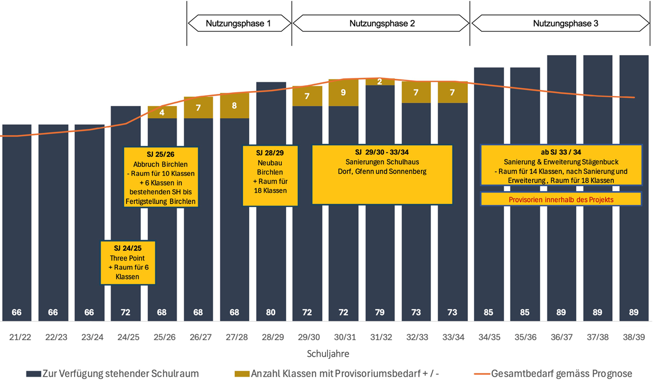

*Raumbedarf Primarstufe SJ 24/25 bis 38/39*

*Nutzungsphase 1*

Die Nutzungsphase 1 beginnt gemäss aktueller Planung im Sommer 2026, also ein Jahr nach dem geplanten Abbruch des Schulhauses Birchlen. Der Modulbau nimmt die wachsenden Schülerzahlen bis zur Fertigstellung des Schulhauses Birchlen auf und schafft Raum für bis zu zwei Betreuungsgruppen.

*Nutzungsphase 2*

Während der Nutzungsphase zwei soll der Modulbau den Raumbedarf der Schulanlage Sonnenberg ergänzen und als Rochadeflächen dienen während den anstehenden Sanierungen der Schulhäuser Dorf und Gfenn (im Zeitraum 2029-2032) sowie auch während der Sanierung und Erweiterung der Schulanlage Sonnenberg (ab 32/33). Der Modulbau soll in dieser Nutzungsphase bei Bedarf auch erweitert werden können.

*Nutzungsphase 3*

Für die Nutzungsphase drei ist die Belegung des Modulbaus noch offen. Es soll auch eine Demontage und Wiederaufbau an einem anderen Standort möglich sein.

**Projekt temporärer Schulraum (Siegerprojekt)**

Nutzeranforderungen

Basierend auf dem Konzept für die Erstellung von temporärem Schulraum der Firma Immoprogress und unter Berücksichtigung des prognostizierten Raumbedarfs, wurden die Anforderungen an den temporären Modulbau in Holzbauweise spezifiziert. Wichtig dabei war eine flexible Baustruktur, die Möglichkeit der Erweiterbarkeit und der nachträglichen Versetzbarkeit, um zukünftig auf neue Entwicklungen reagieren zu können. Gleichwohl wurde auf die heutigen pädagogischen Anforderungen, eine angemessene Aufenthaltsqualität, ein angenehmes Raumklima sowie auf eine nachhaltige Bauweise Wert gelegt. Die Stadt Dübendorf ist seit 2002 eine Energiestadt. Im Jahr 2022 wurde sie zum fünften Mal erfolgreich rezertifiziert und erhielt für weitere vier Jahre das Label Energiestadt verliehen. Die Stadt Dübendorf bekennt sich mit der Unterzeichnung der Klima- und Energie-Charta zu einer nachhaltigen Klima- und Energiepolitik. Die Charta definiert die wichtigsten klimapolitischen Ziele, beschreibt notwendige Handlungsleitsätze und zeigt mögliche Massnahmen auf.

Wahl des Vergabeverfahrens

Für die optimale Ausnutzung der Parzelle und für die Eingliederung des Modulbaus auf dem Schulareal Sonnenberg waren Projektstudien erforderlich. Für den politischen Prozess und für die Sicherstellung der Finanzierbarkeit mussten zudem frühzeitig verbindliche Kosten zur Verfügung stehen. Zu diesem Zweck wurde unter Einhaltung des öffentlichen Beschaffungsrechts eine Totalunternehmersubmission im selektiven Verfahren durchgeführt. In einem ersten Schritt wurden die fünf am besten geeigneten Bewerber evaluiert und zur Ausarbeitung einer Projektstudie mit verbindlichem Angebot eingeladen. Die Projektstudien und Angebote wurden durch das Steuergremium geprüft und beurteilt. Gestützt auf diese Beurteilung und mit Beschluss der Primaschulpflege erfolgte die Vergabe des Totalunternehmerauftrags an die Totalunternehmung mit dem vorteilhaftesten Angebot, die Baltensperger AG Holzbau aus Winterthur.

Architektur und Raumprogramm

Die Architektur des zweigeschossigen Modulbaus orientiert sich an den Anforderungen einer modernen Schulbaustruktur und fügt sich mit einer Holzfassade mit vertikaler Lattung natürlich und selbstverständlich in die Umgebung ein. Das Gebäude hat Zugänge auf drei Seiten, mit dem gedeckten Haupteingang zur Feldhofstrasse hin. Im Grundriss überzeugt das Projekt mit einer effizienten Raumanordnung, wodurch auch ein kompaktes Gebäudevolumen erreicht wird. Die Schulräume sind auf beiden Etagen homogen angeordnet und werden mit einem grosszügigen zentralen Korridor erschlossen. Dieser bietet genügend Freiraum für die Garderoben und für einen geordneten Betrieb ausserhalb der Schulstunden.

Insgesamt sind zwölf Schulraumeinheiten à ca. 90m2 auf die beiden Geschosse aufgeteilt. Die Schulraumeinheiten können gemäss den Anforderungen unterschiedlich genutzt werden. Im Erdgeschoss sind hinsichtlich der ersten Nutzungsphase diejenigen Räume angeordnet, welche aufgrund ihrer Funktion einen direkten Zugang zum Aussenbereich benötigen (Kindergarten und Betreuung inkl. Küche). In den Schulraumeinheiten lassen sich der Nutzungsphase entsprechend Trennwände hinzufügen oder entfernen.

Umgebungsgestaltung

Rückseitig auf der Parzelle angeordnet spielt der Modulbau einen grosszügigen und attraktiv gestalteten Vorplatz frei, welcher sich zum bestehenden Schulareal und Kindergarten hin öffnet. Der Zugang von der Feldhofstrasse zum Gebäudehaupteingang erfolgt über einen Verbundsteinbelag. Diese geschwungene Form führt bis zum Gebäude und verbindet es mit dem bestehenden Kindergarten und angrenzenden Fusswegen, wodurch der Vorplatz auch als Verbindung für das Quartier dient. Die Spielgeräte werden entlang des Weges zum Kindergarten platziert und bilden einen gemeinsamen Spielplatz für Schule und Kindergarten. Sie sind von Gehölzpflanzungen und schattenspendenden Hochstammbäumen umgeben.

Erweiterungskonzept

Der zweigeschossige Modulbau kann bei Bedarf um ein weiteres Geschoss nachträglich ergänzt werden. Der Modulbau ist so ausgelegt, dass bei drei Geschossen auch die Brandschutzanforderungen gleichbleiben. Die vertikale Erschliessung wird dabei über eine Erweiterung des Treppenhauses sichergestellt, wobei die Einteilung der restlichen Schulraumeinheiten den Nutzerbedürfnissen angepasst werden können. Eine Aufstockung könnte innerhalb von wenigen Wochen realisiert werden und würde den Schulbetrieb nur geringfügig beeinträchtigen.

Materialisierung, Tragwerk und Fundation

Der Ausbau des Modulbaus erfolgt mit zweckmässigen und dauerhaften Materialien. Die Module weisen bereits ab Werk einen hohen Vorfertigungsgrad auf, wodurch die Montagezeit vor Ort minimal gehalten wird. Sie sind so konzipiert, dass sie einfach erweitert oder umgestellt werden können. Sie sind in sich eine selbsttragende Holzkonstruktion, welche im Wesentlichen aus einem Bodenaufbau, einer selbsttragenden Decke, einer Aussenwand und beliebigen Innenwänden besteht. Durch den Einbau einer Kiesschüttung im Bodenelement kann der Trittschall reduziert werden. Die Wände werden als Hohlkastenelemente ausgeführt. Die Decken bestehen aus Massivholz mit Akustik Fräsung und ermöglichen auch eine verdeckte Leitungsführung der Haustechnik. Die einzelnen Module sind durch Schalllager voneinander getrennt. Das begrünte Flachdach wird mit PV-Modulen ausgestattet.

Unter den Tragachsen der Module sind Streifenfundamente vorgesehen, welche auf drei Geschosse dimensioniert werden. Alternativ wird in der Planungsphase der Einsatz von Schraubfundamenten geprüft, welche umweltfreundlicher und leichter rückbaubar sind.

Energiestandard

Für das Bauprojekt wird ein hoher Standard an Energieeffizienz und Nachhaltigkeit angestrebt, welcher den Minergie-P-ECO Anforderungen entspricht. Um den Minergie-P-Standard zu erreichen und den sommerlichen Wärmeschutz zu optimieren, werden verstärkte Wand- und Flachdachdämmungen verbaut. Alle eingesetzten Materialien werden gemäss den Minergie-ECO-Richtlinien ausgewählt, wobei insbesondere auf die Nachhaltigkeit des verwendeten Holzes geachtet wird. Am Projektende wird eine Schadstoffmessung vor Ort durchgeführt, um die Einhaltung der Minergie-ECO-Vorgaben sicherzustellen. Der Bau erfüllt damit die hohen ökologischen Anforderungen der Energiestadt Dübendorf und stellt sicher, dass das Gebäude sowohl ökonomisch als auch ökologisch nachhaltig ist.

Gebäudetechnik

*Wärme- und Kälteerzeugung*

Die Wärme sowie die Kälte werden mit mehreren auf dem Dach platzierten Wärmepumpen erzeugt. Es werden Standardfabrikate eingesetzt. Die erzeugte Wärme steht für die Warmwassererzeugung sowie für die Heizung der Räume zur Verfügung. Die Kälte wird für die Lüftungsanlage im Kühlbetrieb genutzt. Das eingesetzte Kältemittel entspricht den neusten Anforderungen des BAFU im Bereich Kältemittel.

Lüftung

Bei gut gedämmten Gebäuden kann die Wärmeabgabe von einer grösseren Personenansammlung zu einer raschen Erhöhung der Raumtemperatur führen. Entsprechend wird eine Lüftungsanlage verbaut, welche schnell auf unterschiedliche Raumbelegungen reagieren kann. Diese Anlage kombiniert die Belüftung mit Heiz- und Kühlfunktionen in einem Gerät. Die Luftführung erfolgt in den Zwischendecken und ist nicht sichtbar. Ein CO2-Fühler reguliert die Luftmenge, um die Luftqualität im Raum und die Energieeffizienz zu gewährleisten. Die Raumtemperaturen können schnell und zielgerichtet angepasst werden.

Visualisierung und Grundrisspläne

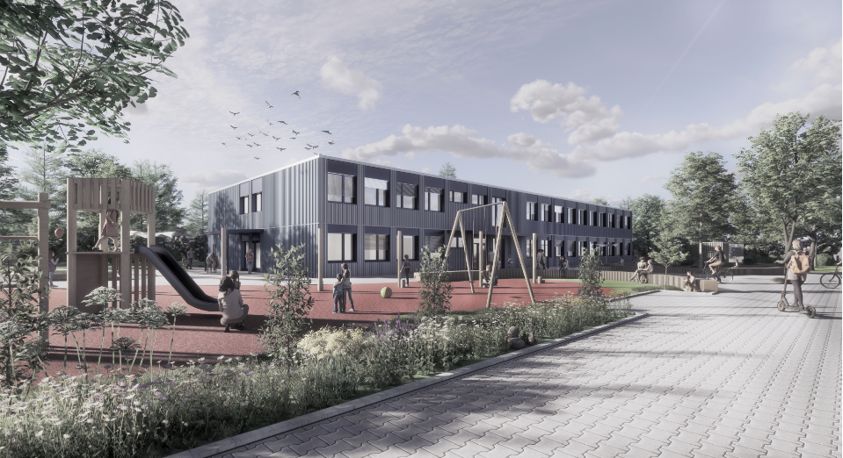

Visualisierung Temporärer Schulraum Sonnenberg

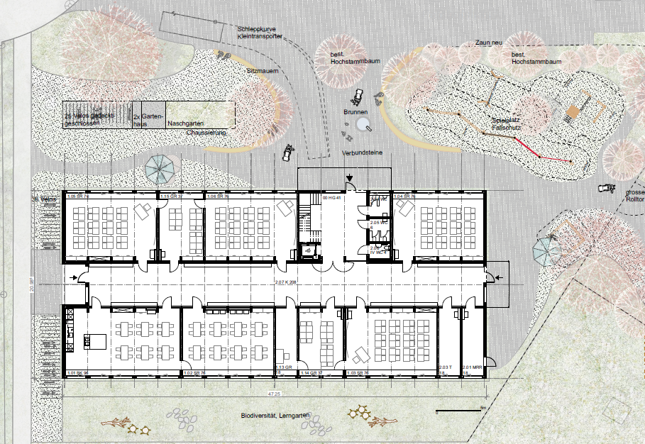

Umgebungsplan mit Grundriss Erdgeschoss (Nordausrichtung)

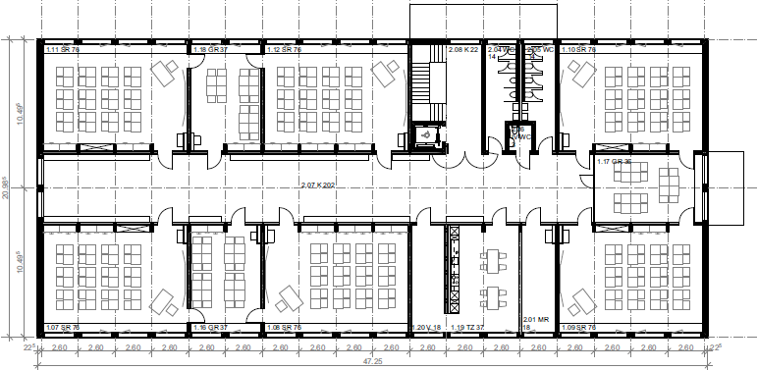

Grundriss 1. Obergeschoss

**Finanzen**

Erstellungskosten

Zur Berechnung der Erstellungskosten dient die vom TU-Unternehmen bei der Ausschreibung eingereichte Kostenberechnung (Angebot vom 12.06.2024) sowie die Kosten gemäss BKP fünf (Baunebenkosten) und BKP neun (Ausstattung). Mit dem TU-Angebot hat die Firma Baltensperger auch verschiedene Unternehmervarianten mit Mehr- oder Minderkosten vorgeschlagen. Diese wurden in einer ersten Überarbeitung besprochen, geprüft und sind in der vorliegenden Kostenaufstellung berücksichtigt.

Erstellungskosten:

|  |  |  |
| --- | --- | --- |
| BKP |  | Betrag |
| 1 | Vorbereitungsarbeiten (inkl. Anteil Provisorium) | 75'490.00 |
| 2 | Gebäude (inkl. Honorare) | 4'398'520.00 |
| 4 | Umgebung | 334'030.00 |
| 5 | Baunebenkosten | 254'250.00 |
| 6 | Reserve | 200'000.00 |
| 8 | Honorare | 721'206.00 |
| 9 | Ausstattung | 655'000.00 |
|  | Total Baukredit ohne MwSt. | 6'638'496.00 |
|  | MwSt. 8.1% | 537'718.18 |
|  | Total Baukredit inkl. MwSt. | 7'176'214.18 |
|  | Rundung | 785.82 |
| Total 1-9 | Total Baukredit, inkl. Reserve und MwSt. | 7'177'000.00 |

Kennzahlen Gesamtprojekt

|  |  |  |
| --- | --- | --- |
| Fläche / Volumen | Fläche m² | Volumen m³ |
| Hauptnutzfläche (m²) | 1187.54 | 3562.63 |
| Nebennutzfläche (m²) | 100.06 | 300.16 |
| Verkehrsfläche (m²) | 482.60 | 1218.71 |
| **Total:** | **1'770.20** | **5'081.50** |

Termine

Der angestrebte Bezugstermin im Juni 2026 hängt von den Entscheidungen der politischen Instanzen sowie der Genehmigung von Anträgen und Weisungen ab. Darüber hinaus sind die Termine an die Baubewilligung, Baufreigabe und Bezugsfreigabe gebunden. Mögliche Verzögerungen können auch durch Einsprachen entstehen. Da der temporäre Schulraum dringend benötigt wird, wurde der Terminplan nach bestem und optimalem Ablauf erstellt.

Bezug Sommer 2026 (Übergabe gemäss TU-Submission am 26.06.2026)

Meilensteine Termine:

Antrag Baukredit September 2024

Verabschiedung Weisung Gemeinderat Dezember 2024

Urnenabstimmung Baukredit Mai 2025

Start Produktion Module Juli 2025

Baufreigabe Juli 2025

Aufrichten Modulbau Januar 2026

Übergabe an Bauherrschaft Juni 2026

Schulstart 2026 August 2026

**Investitionskosten**

Beantragt wird ein Bruttokredit von Fr. 7'177'000.00 für die Erstellung des temporären Schulraum Sonnenberg.

Investitionskredit:7105.504000/506000.IR01026

|  |  |
| --- | --- |
|  | Betrag Fr. |
| Erstellungskosten | 6'438'496.00 |
| Reserven | 200'000.00 |
| Mehrwertsteuer 8,1% | 537'718.18 |
| Rundung | 785.82 |
| Total Investitionskosten inkl. Reserve inkl. MwSt. | 7'177'000.00 |

**Folgekosten**

Kapitalfolgekosten

|  |  |  |  |  |
| --- | --- | --- | --- | --- |
|  | Anschaffungswert | Nutzungsdauer | in % | Kosten in Fr. |
| Kapitalfolgekosten  (Anlagenkategorie, planmässige Abschreibungen/Zinsen) |  |  |  |  |
| Erstellungskosten Temporärer Schulraum  inkl. MwSt. | 6'468'945.00 | 33 Jahre | 3.03 | 196'009.05 |
| Mobiliar inkl. MwSt. | 708'055.00 | 8 Jahre | 12.5 | 88'506.85 |
| Verzinsung ab Kreditgenehmigung | 7'177'000.00 |  | 2 | 143'540.00 |
| Total Kapitalfolgekosten | | | | 428'055.90 |

Betriebliche Folgekosten

|  |  |  |  |
| --- | --- | --- | --- |
| Sachaufwand | Investitionsvolumen | In% | jährlich |
| Temporärer Schulraum | 6'468'945.00 | 2 | 129'378.90 |
| Mobiliar | 708'055.00 | 2 | 14'161.00 |
| Personalaufwand  (Grundbesoldung multipliziert mit Faktor 1.5) |  |  |  |
| Hauswart Betriebszeiten Mo–Fr, 7–18 Uhr | 10 Stellenprozent |  | 14'250.00 |
| Reinigung Betriebszeiten Mo–Fr, 7–18 Uhr | 750 Hilfsstunden |  | 32'625.00 |
| Total betriebliche und personelle Folgekosten pro Betriebsjahr |  |  | 193'805.90 |
| Indirekte Folgekosten  Weitere Aufwendungen, die durch das Vorhaben voraussichtlich ausgelöst werden |  |  | 0.00 |
| Total indirekte Folgekosten |  |  | 0.00 |
| Total Folgekosten jährlich |  |  | 190'414.90 |

Die betrieblichen Folgekosten sind gemäss §37 lit. b des Kreisschreibens über den Gemeindehaushalt mit zwei Prozent der Bruttokosten zu veranschlagen. Die einmaligen Kosten sind im Budget nicht enthalten und der Urnenabstimmung zu unterbreiten. Die betrieblichen Folgekosten werden ab dem Bezugsjahr in die jeweiligen Budgets aufgenommen.

**Bezug zu allfälligen früheren Anträgen**

|  |  |
| --- | --- |
| Kreditantrag für die Submissionierung und Ausarbeitung Baukreditantrag  Beschluss Stadtrat 13. Juli 2023 (SR 23-352 S1.1) | |
| Vorbereitungsarbeiten | 24'000.00 |
| TU Ausschreibung | 95'000.00 |
| Vorbereitung Baukreditantrag | 40'000.00 |
| Reserve | 20'000.00 |
| MwSt. 7,7 % (ab 01.01.2024 8,1%) | 13'783.00 |
| Rundung | 5'217.00 |
| Total bis heute bewilligte Kosten | 198'000.00 |

Terminplanung

Um den angestrebten Bezugstermin zum Schuljahr 2026/27 zu erreichen, ist ein vorgezogener Start der Bauplanung sowie eine frühzeitige Einreichung der Baubewilligungsunterlagen erforderlich. Dieses Vorgehen löst Arbeitsschritte aus, die vor der Urnenabstimmung und damit vor der Freigabe des Baukredits durchgeführt werden müssen. Sollten die Anträge an der Urne abgelehnt werden, müssen die Kosten für die vorgezogene Planung und Baueingabe dennoch getragen werden. Die maximalen Kosten in Höhe von 140'530.00 Fr. (inkl. MwSt.) könnten im Falle einer Ablehnung des Baukredits durch die Schulpflege (Kompetenz Kredite ausser Budget 2025) gedeckt werden. Bei Annahme des Baukredits werden diese Kosten innerhalb des bewilligten Baukredits berücksichtigt. Die jeweiligen Kosten und Bezugstermine hängen von der gewählten Variante ab.

Nebst den fälligen Kosten für die Erstellung der Baubewilligung und Planungskosten an die Firma Baltensperger werden auch Gebühren für die Einreichung der Baubewilligung bei der Stadt Dübendorf von ca. 25'000.00 Fr. und die Kosten für eine externe Bauherrenbegleitung von ca. 10'000.00 anfallen. Diese Kosten von ca. 35'000.00 (inkl. MwSt.) werden über den Kreditantrug für die Submissionierung vom 13. Juli 2023 abgerechnet (Im Budget Kreditantrag Submissionierung unter Vorbereitung Baukredit aufgeführt).

Start Baubewilligung im Oktober 2024, Planung im Januar 2025)

* Baubewilligung vorbereiten ab Okt. 2024
* Publikation Baugespann ab Januar 2025
* Risiko Planungskosten Baubewilligung, Fr. 80'000.-
* Start Planung mit Projektorganisation ab Januar 2025
* Risiko Planungskosten Vor- und Bauprojekt, Fr. 50'000.-
* Bezug Sommer 2026 (Übergabe gemäss TU-Submission am 26.06.2026)

**Beschluss**

1. Die Primarschulpflege verabschiedet zuhanden des Stadt- und Gemeinderates und einer anschliessenden Volksabstimmung einen einmaligen Kredit von Fr. 7'177'000.00 (Index vom April 2024, inkl. 8,1% MwSt.) für den temporären Schulraum Sonnenberg.
2. Der Baukredit erhöht oder vermindert sich entsprechend der Baukostenentwicklung zwischen der Kostenberechnung (Preisbasis September 2024 = 100 Punkte) und der Bauausführung.
3. Mitteilung an:

Steuergremium

Stadtrat

Gemeinderat

**Rechtsmittelbelehrung**

Gegen diesen Entscheid der Schulpflege kann nach § 75 des Volksschulgesetzes (VSG), LS 412.100, in Verbindung mit § 22 des Verwaltungsrechtspflegegesetzes (VRG), LS 175.2, innert 30 Tagen seit Zustellung beim Bezirksrat Uster, Amtsstrasse 3, 8610 Uster, schriftlich Rekurs eingereicht werden. Der angefochtene Entscheid ist beizulegen oder genau zu bezeichnen. Die angerufenen Beweismittel sind genau zu bezeichnen und soweit möglich zu belegen. Das Rekursverfahren ist kostenpflichtig, die Verfahrenskosten trägt in der Regel die unterliegende Partei.

Kommunikation

Für den Holzmodulbau des temporären Schulraums Sonnenberg hat die Primarschulpflege Antrag und Weisung für einen Baukredit zu Handen Stadt- und Gemeinderat und einer Volksabstimmung verabschiedet.

Für die Richtigkeit des Auszugs

Präsidentin Leiter Administrative Dienste



Susanne Hänni Marcel Rüegg